一、请购单号：
二、请购物料名称：营销楼自动感应门1PC
三、要求：
1、感应门大梁150*60*2.0，感应门直边40*38，感应门100坎100*35，
感应门方管165*50，均为2.0厚铝材，其他辅材1.2厚，颜色为深灰色。
2、玻璃采用8毫米钢化玻璃，高强度铝合金轨道。
3、配备上海三浦自动门机组及全套配件（Sp-125），安全辅助装置和后备电源，停电时可以手动操作开闭。
4、工作温度为-40°C—50°C，不受环境湿度影响。
5、本产品含安装服务，包括原门拆除、墙面扩宽、门框人造理石包边（理石厚度15mm，与原理石门框造型相似）、施工垃圾清运及托运，产品安装与调试，拆除及安装过程中如造成原理石门框损坏，需负责修复。

四、验收：以买方验收为准。
卖方交货时需满足下列条件，否则所交货品将视为不合格品。
- 交货时厂商须提供钢化玻璃和感应电机机组商品合格证和检测报告，商品
所附相关证号与实际相符。
- 交货时物品不可有任何损伤，安装调试交付时需保证施工周边环境清洁无
杂物，地面及边框无油污，原门框无破损。
- 附件有：生产合格证、产品说明书及产品配件。
- 卖方所交产品的数量、规格、型号、质量、品牌等不符合合同规定的，有
卖方负责包换包退，并承担调换或退货而支出的实际费用。卖方不能调换的按不能交货处理；因调换逾期者按逾期交货处理。
五、质保（保固）规定与要求：
1、保修期限：乙方对其工程项目进行保固，保固期限为壹年。保固期从工程
竣工验收合格日开始算起。
- 在保固期内，由于乙方施工质量或施工缺陷原因引起的质量问题均由乙方
负责修复，费用由乙方承担，乙方在接到报修通知后48小时内落实维修工作。3、质保金为合同金额的5%，待质保期满无待解决事项时，由甲方将余额无
息一次退还给乙方。

附件：
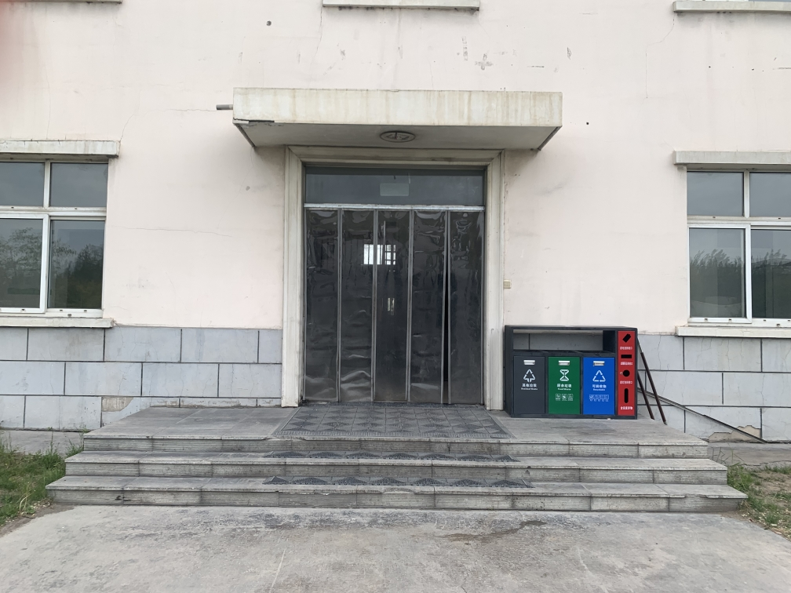
原营销楼大门
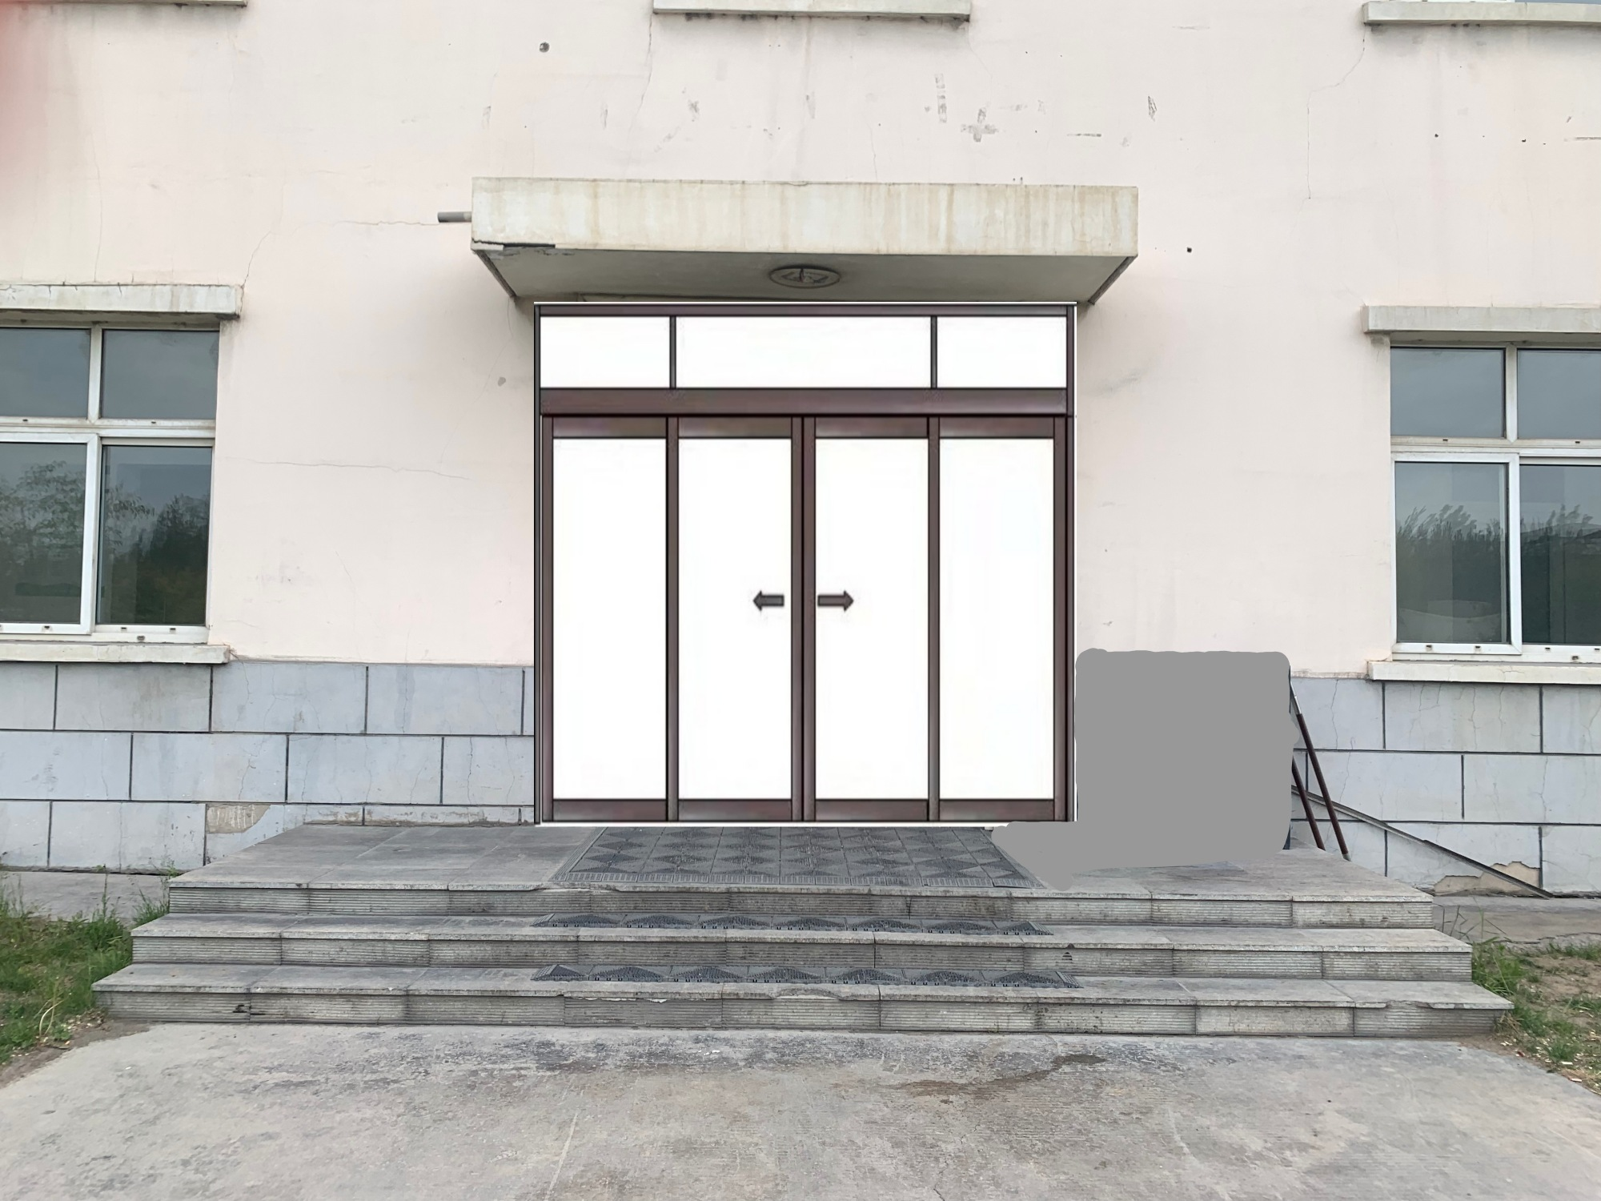
安装电动门后效果
要求：
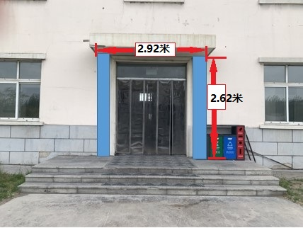
两边墙体各扩宽0.45米（蓝色区域为扩宽区域）,整体门框尺寸达到高2.62米*宽2.92米，电动门打开通过宽度达1.4米左右，电动门尺寸要求如下图（单位mm）。
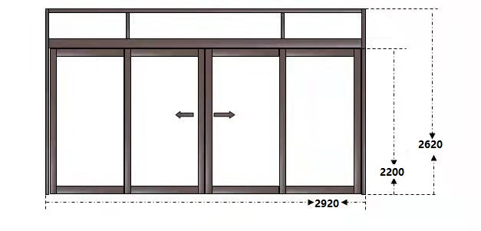

理石细节：
高2.62m*宽2.92m，白色人造理石，理石板厚度15mm，墙厚39cm，理石外侧边缘18cm宽。
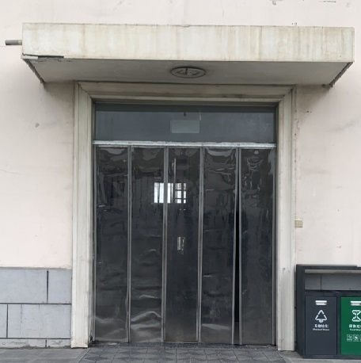
理石门框整体图片

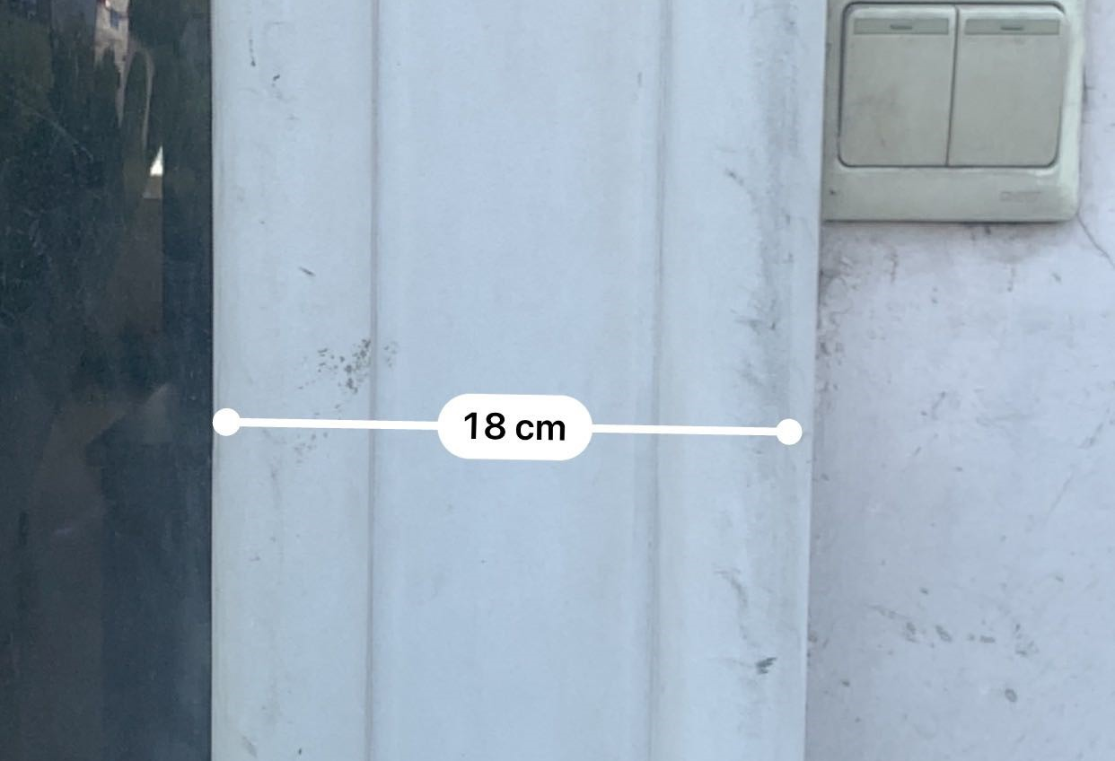
理石外侧边框细节

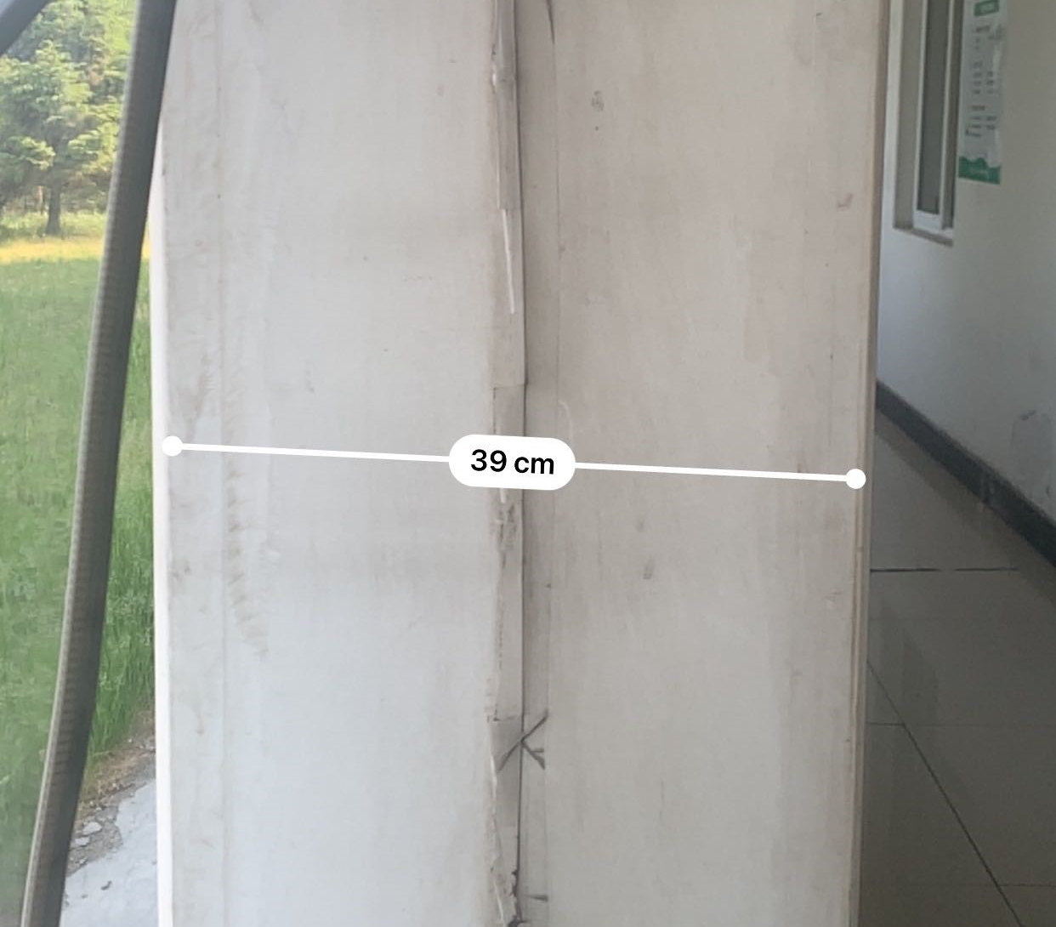
理石侧边框细节

